« Transitions, approches plurielles et perspectives »

Journée d’étude de l’APHG de Lyon
19 janvier 2023 – 10h/17h
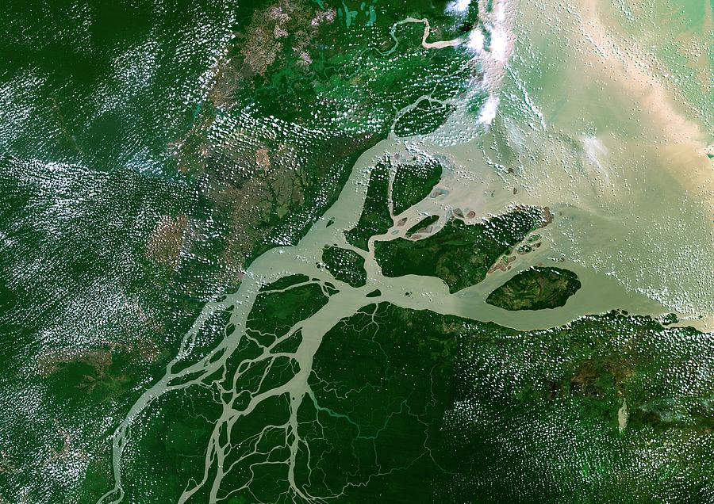
Amphithéâtre H2
Université́ Lyon 2 (site de Bron)
5 Av. Pierre Mendès France, 69500 Bron
Tram T2 arrêt Parilly Université Hippodrome/ BUS : C15E/52/93 arrêt Parilly Université Hippodrome ; C15 arrêt Bois de Parilly ; C17/26 arrêt Cimetière Communautaire

Présentation de la journée

Cette journée d’études s’inscrit dans une volonté de lien entre l’actualité de la recherche et les pratiques d’enseignement du second degré. A ce titre, elle présente la particularité d’associer des universitaires à un public composé à la fois de chercheurs, d’enseignants en poste dans le secondaire, ou encore d’étudiants en préparation concours.
Parmi les partenaires de cet évènement, l’Inspection académique (Rectorat de l’Académie du Rhône), qui reconnaît cette journée d’études dans le cadre du plan académique de formation ; l’Association des professeurs d’histoire-géographie, structure nationale qui mobilise ainsi ses adhérents pour cette journée et contribue à sa bonne organisation, mais aussi l’université Lyon 2.
Cette édition 2023 a pour thème « Transition(s), approches plurielles et perspectives ». Elle vise, grâce à plusieurs interventions d’universitaires, à établir un panorama de ce concept et de ses différentes déclinaisons à travers les différents champs de la géographie (géographie urbaine, géographie du développement…). Il s’agit aussi de distinguer les liens entre ces différentes approches et de revenir sur son épistémologie et son apparition dans les programmes du secondaire.
La transition, c’est-à-dire le passage d’un état à un autre, est un changement systémique avec des temporalités diverses et qui recoupe plusieurs recompositions spatiales. L’emploi de plus en plus récurrent de ce terme dans le monde universitaire (notamment à travers le champ des transition studies) ainsi que dans les agendas territoriaux et les politiques publiques, dénote un changement d’approche face aux changements globaux et aux défis à relever. Cette journée d’étude est aussi l’occasion d’une approche critique de ce concept et de ses limites. A l’instar du programme de 2nd générale, la journée d’étude se conclura sur une analyse de ce concept de transition à travers le cas de l’Afrique australe.

Programme
10h : Accueil des participants
10h30 : Alexis GONIN (maître de conférences en géographie à l'université Paris Nanterre). Conférence introductive : "Les transitions, une géographie du changement systémique"
11h : Jean Benoit BOURON (responsable éditorial de Géoconfluences) : "Les ressources de Géoconfluences sur la notion de transition"
11h30 : Teva MEYER (maître de conférences en géographie et géopolitique, université Haute-Alsace) : Ce que la géographie peut dire des transitions énergétiques : débats épistémologiques, avancées théoriques, renouveaux méthodologiques
12h : Pause-déjeuner
14h : Gerard SALEM (professeur de géographie à l'université Paris Ouest-Nanterre La Défense) : Géographie et transitions sanitaires
14h30 : Mathilde JOURDAM-BOUTIN (doctorante à l'université Paris 1 Panthéon-Sorbonne): "L'Afrique subsaharienne, dernière frontière de la transition urbaine ?"
15h : Georgina ANDRE (docteure en géographie, doctorante en design urbain, université Paris 1 Panthéon-Sorbonne) : "La métropolisation des villes de second rang en Chine : le défi d'une transition multiple à Wuhan"
15h30 : Elisabeth PEYROUX (directrice adjointe de l'UMR Prodig) : Transition démocratique et transition territoriale en Afrique australe.
16h00 : Anthony SIMON (maître de conférences en géographie et tourisme, université Lumière/Lyon 2) : "La transition touristique. De la nécessité aux réalités actuelles et à venir"
16h30 : Débat conclusif

Présentation des intervenantes et intervenants :
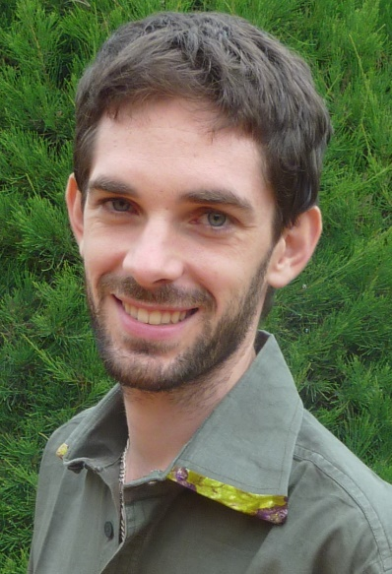

Alexis GONIN est maître de conférences en géographie à l’université Paris-Nanterre. Ses thématiques de recherche portent sur les espaces ruraux et les transitions territoriales. Il a récemment co-écrit l’ouvrage Géographie des espaces ruraux (Ed. Armand Colin).

Jean-Benoît BOURON, agrégé et docteur en géographie, il est responsable éditorial du site expert Géoconfluences hébergé par l’ENS de Lyon et la DGESCO.

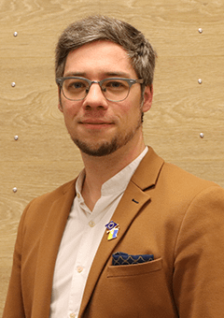
Teva Meyer est géographe, docteur de l'Institut Français de Géopolitique et Maître de conférences à l'Université de Haute-Alsace. Ses travaux portent sur la géopolitique du nucléaire civil et militaire ainsi que sur les dynamiques spatiales des transitions énergétiques.

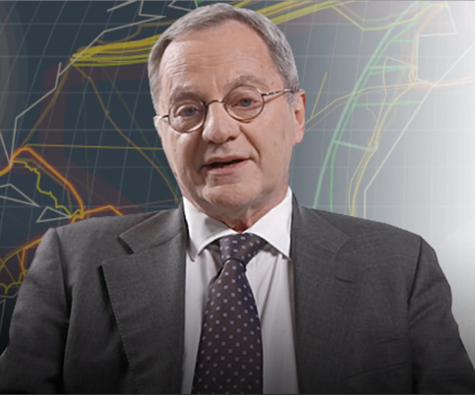
Gérard SALEM est professeur des universités à l’université Paris Nanterre, spécialisé dans les questions de santé en ville et des inégalités face à la santé. Il a récemment co-écrit L’Atlas mondial de la santé (ed. Autrement).

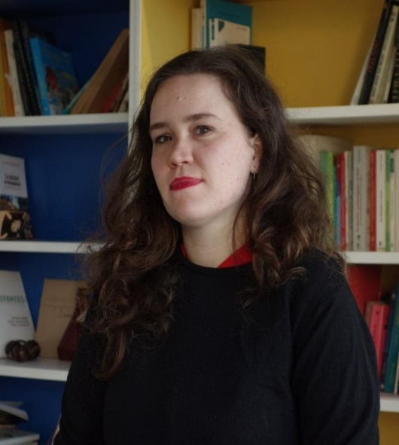
Mathilde Jourdam-Boutin est doctorante en Géographie à l’Université Paris 1 Panthéon-Sorbonne, au sein de l’UMR 8586 Prodig. Ses recherches portent sur la néolibéralisation du secteur immobilier et sur les dynamiques urbaines au Cameroun.

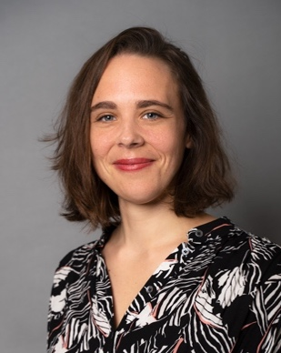
Georgina ANDRE est docteure en géographie, professeure à ESTP de Paris et l’Ecole nationale d’architecture. Elle est membre de l’UMR Prodig. Elle a soutenu sa thèse en 2020 sur la métropolisation dans la ville de Wuhan en Chine. Ses recherches portent sur l’urbanisme, le design urbain et les mobilités.

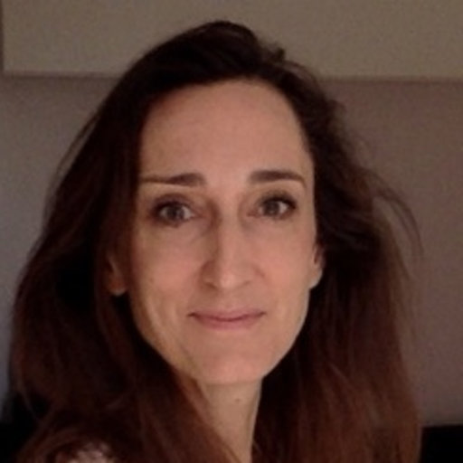

Elisabeth PEYROUX est chargée de recherche au CNRS et affiliée au laboratoire PRODIG. Elle a récemment co-écrit l’ouvrage Développement, changement globaux et dynamique des territoires (ed. ISTE). Ses recherches portent sur les dynamiques urbaines dans les villes du Sud et plus particulièrement en Afrique du Sud.

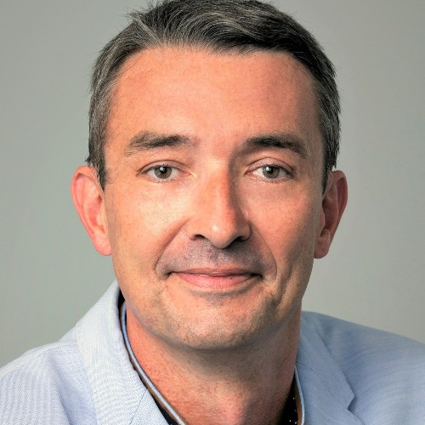

Anthony SIMON est géographe et doyen de l’UFR Temps et territoires de Lyon II. Ses thématiques de recherche portent sur la recomposition des territoires ruraux et la transition touristique des territoires.

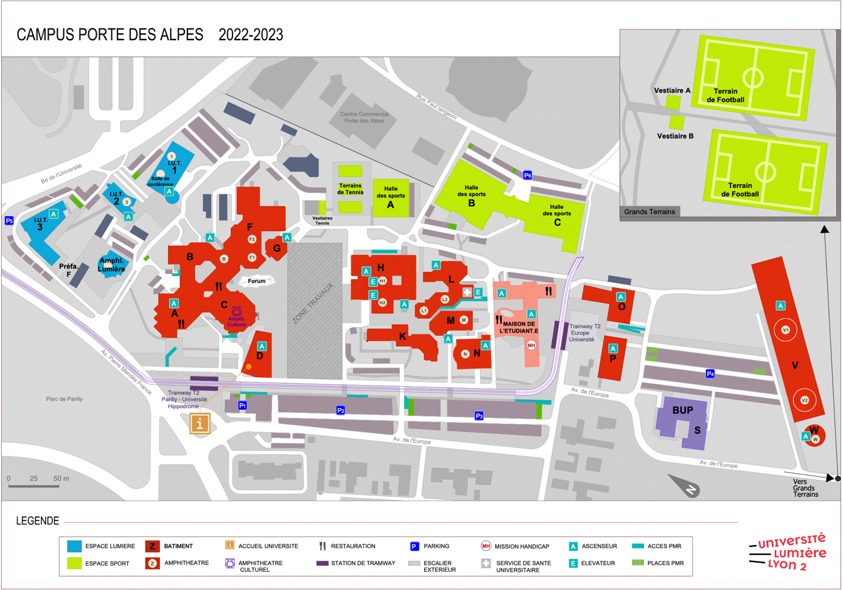
Amphithéâtre H2

Conception et organisation de la journée : Léa Glacet.
Comité scientifique (Bureau de l'APHG de Lyon) : Amos Frappa, Didier Gallant, Léa Glacet, Virginie Hollard, Marc Jampy, Laurent Pireyre, Fabien Salesse.
Mise en page : Hassanatou Diallo, Lina-Inès Zidani, Soumaya Zouaidia.

